Вред здоровью от употребления никотиносодержащей продукции.  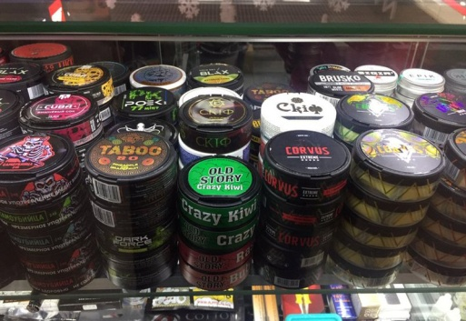  Так называемые снюсы уже стали новым бичом XXI века, подвинув в популярности у молодёжи сигареты и лёгкие наркотики. Они доступны, дёшевы и в моде. При этом объём никотина, содержащийся в таких конфетках, способен убить не только лошадь, но и целый табун.  Оптовая и розничная торговля насваем и табаком сосательным (снюсом) на территории Российской Федерации запрещена Федеральным законом от 23.02.2013 № 15-ФЗ «Об охране здоровья граждан от воздействия окружающего табачного дыма и последствий потребления табака». Однако некоторые производители вывели на рынок новые подвиды некурительных никотинсодержащих изделий, на которые запрет не распространяется. Бестабачные никотиновые смеси (сосательные, жевательные) – аналог классического снюса. В технологии приготовления не используется табак. Они изготавливаются либо на основе смеси трав, пропитанных никотином (т.н. пэки), либо в виде кондитерских изделий (леденцы, мармелад, пастилки и т.п.) или в виде жевательной резинки. Вся эта продукция содержит в себе бОльшую концентрацию никотина, чем обычная сигарета.  Существует ошибочное мнение - если в составе продукции нет табака, то и вред они не приносят. Зачастую некурительные бестабачные изделия позиционируются как альтернатива потреблению сигарет. Все это является глубоким заблуждением. | Влияние на организм некурительных никотинсодержащих изделий обусловлено содержащимся в них никотином. Никотин - мощный яд и наркотик. В малых дозах действует возбуждающе на нервную систему, в больших вызывает паралич нервной системы, остановку дыхания, прекращение работы сердца. Многократное поглощение никотина формирует никотинизм – хроническое отравление, в результате которого снижается память и работоспособность. Влияние никотина изменяет работу всех систем органов, развивает психологическую и физическую зависимость. Психологическая зависимость от никотина усиливается изменением эмоционального фона. Негативное влияние данного вещества на организм проявляется в нарушении работы его основных систем: ЦНС, сердечно-сосудистой и эндокринной систем, вызывает заболевание десен и зубов.  Средняя летальная доза для человека: 0,5—1 мг/кг, по токсичности никотин не уступает синильной кислоте. Потребители бестабачных никотинсодержащих изделий получают более внушительную разовую дозу никотина в сравнении с курильщиками. Сеанс рассасывания длится 5-10 минут. За это время никотин впитывается через слизистые ротовой полости в кровь и попадает вместе со слюной в желудок, где через стенки желудка тоже попадает в кровоток. Кровь быстро разносит никотин по всему организму, в том числе в головной мозг. Итогом потребления становится быстрое формирование привычки. Зависимость развивается практически молниеносно. Отказаться от употребления такой продукции становится непросто.  Пристрастившиеся люди страдают от нарушения аппетита, расстройств работы органов пищеварения. Употребление никотинсодержащей продукции увеличивает риск заболевания сахарным диабетом, сердечно – сосудистыми заболеваниями, поражениям органов желудочно-кишечного тракта, | развития онкозаболеваний, вызывает язвенное поражение дёсен, слизистых ротовой полости. Степень вреда во многом определяется состоянием организма и склонностью человека к возникновению рецидивов имеющихся заболеваний.  Употребление бестабачных никотиновых смесей наносят непоправимый вред детскому организму: может вызвать остановку роста, повышенную агрессивность и возбудимость, ухудшение когнитивных процессов, нарушение памяти и концентрации внимания, развитие онкологических заболеваний, прежде всего желудка, печени, полости рта, ослабление устойчивости к инфекционным заболеваниям.  А ведь самое страшное, что именно дети становятся жертвами употребления безтабачной никотиносодержащей продукции. Уважаемые родители, дети – это наше будущее! Будьте внимательны к своим детям, проведите со своими детьми разъяснительную работу, расскажите им об опасности снюса, насвая, некурительной никотинсодержащей продукции, о последствиях, к которым может привезти употребление таких изделий, сделайте все возможное, чтобы исключить возможность покупки вашим ребенком никотиносодержащих жевательных смесей.  При выявлении в торговых точках факта реализации некурительной никотинсодержащей продукции без документов, подтверждающих ее безопасность, а так же о случаях продажи такой продукции в несанкционированных местах просим незамедлительно информировать территориальный отдел Роспотребнадзора г. Дальнегорска для принятия мер реагирования.  С уважением, филиал ФБУЗ «ЦГиЭ в ПК в г. Дальнегорске»

ПАМЯТКА
«Осторожно! Никотиносодержащая продукция.
Чем опасно её употребление»

